# Axure简单教程

## 第一章Axure rp的界面

名词解释：

线框图：一般就是指产品原型，比如：把线框图尽快画出来和把原型尽快做出来是一个意思。

axure元件：也叫axure组件或axure部件，系统自带了一部分最基础常用的，网上也有很多别人做好的，软件使用到一定阶段可以考虑自己制作元件，以便提高产品原型的制作速度。

生成原型：是指把绘制好的原型通过axure rp生成静态的html页面，检查原型是否正确，同时，方便演示。建议生成时选择用谷歌浏览器打开（第一次会有提示安装相关插件），ie会每次都有安全提示，不如谷歌浏览器方便。

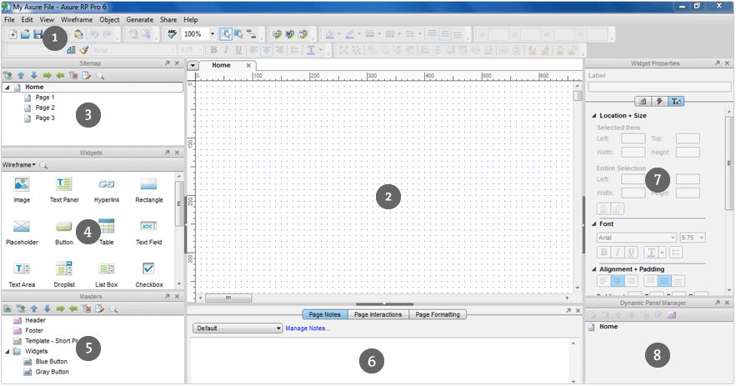

1-主菜单工具栏：大部分类似office软件，不做详细解释，鼠标移到按钮上都有对应的提示。

2-主操作界面：绘制产品原型的操作区域，所有的用到的元件都拖到该区域。

3-站点地图：所有页面文件都存放在这个位置，可以在这里增加、删除、修改、查看页面，也可以通过鼠标拖动调整页面顺序以及页面之间的关系。

4-axure元件库：或者叫axure组件库、axure部件库，所有软件自带的元件和加载的元件库都在这里，这里可以执行创建、加载、删除axure元件库的操作，也可以根据需求显示全部元件或某一元件库的元件。

5-母版管理：这里可以创建、删除、像页面头部、导航栏这种出现在每一个页面的元素，可以绘制在母版里面，然后加载到需要显示的页面，这样在制作页面时就不用再重复这些操作。

6-页面属性：这里可以设置当前页面的样式，添加与该页面有关的注释，以及设置页面加载时触发的事件onpageload。

7-元件属性：这里可以设置选中元件的标签、样式，添加与该元件有关的注释，以及设置页面加载时触发的事件；

A-交互事件:元件属性区域闪电样式的小图标代表交互事件；

B-元件注释：交互事件左面的图标是用来添加元件注释的，在这里我们能够添加一些元件限定条件的注释，比如：文本框的话，可以添加注释指出输入字符长度不能超过20。

C-元件样式：交互事件右侧的图标是用来设置元件样式的，可以在这里更改原件的字体、尺寸、旋转角度等，当然也可以进行多个元件的对齐、组合等设置。

8 动态面板：这个是很重要的区域，在这里可以添加、删除动态面板的状态，以及状态的排序，也可以在这里设置动态面板的标签；当绘制原型动态面板被覆盖时，我们可以在这里通过点击选中相应的动态面板，也可以双击状态进入编辑。

小提示:界面中的各个区域基本上在做产品原型的过程中，使用都很频繁，所以建议不要关闭任何一个区域。如果不小心关闭了，可以通过主菜单工具栏—视图—重置视图来找回。

## 第二章Axure rp的线框图元件

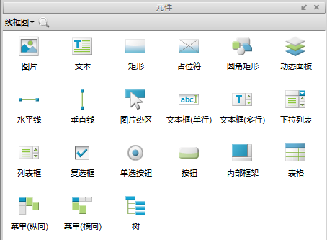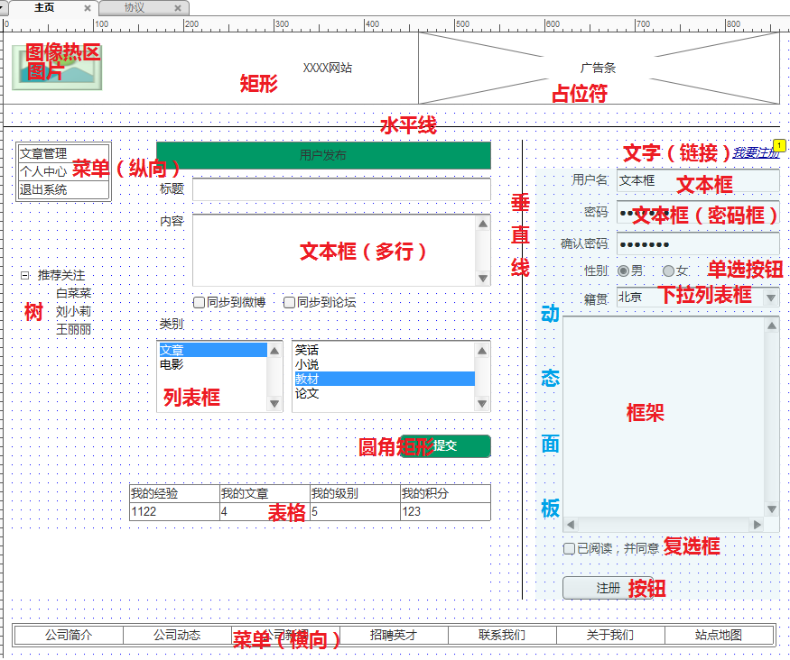

l  图片

图片元件拖入编辑区后，可以通过双击选择本地磁盘中的图片，将图片载入到编辑区，axure会自动提示将大图片进行优化，以避免原型文件过大；选择图片时可以选择图片原始大小，或保持图片元件的大小。

l  文本

在网页中文本的名称是lable，用于页面中添加说明文字、文字连接，或一些动态的提示。

l  矩形

矩形的应用比较广泛，比如作为页面的背景、按钮、以及一些元件的遮盖等；矩形的形状可以通过鼠标右键点击–编辑选项—改变形状，来变成我们需要的形状，比如做选项卡时候我们需要顶部圆角的矩形，就可以通过改变矩形的形状来实现。

l  占位符

制作原型时，可以用它来代替对一些没有交互或者交互比较简单容易说明的区域；也可以做成关闭按钮。占位符在保真比较高的产品原型中作用不大。

l  圆角矩形

这个个人认为是因为圆角矩形应用广泛，所以单独拿出来作为元件给使用者，免去了对矩形的设置。

l  动态面板

非常重要的axure元件，必须要学会使用的元件，动态面板的显示、隐藏、多状态等，都是非常有用的。在这里不过多介绍，详细介绍请参考：小楼axure图文教程（五）动态面板的使用。

l  水平线

就是一条水平的线，可以作为表示页面一些区域分割时使用，比如在两块不同区域之间添加一条水平线，来明显的区分。水平线可以通过设置元件属性中的角度Rotº变成斜线来使用。

l  垂直线

没什么好说的，和水平线一样的作用。

l  图片热区

用于点击图片中某个区域产生交互事件时使用，图片热区也是矩形的一种，可以通过设置矩形无边框，背景色100%透明度来实现。

l  文本框（单行）

用于输入文字的axure元件，用于登录、标题、密码框（鼠标右键–编辑选项–隐藏文本）等功能。

l  文本框（多行）

从字面意思就知道了它的功能，用于实现更多文字内容输入的axure元件，用于回复、评论、微博发布框这类的功能。

l  下拉列表（框）

鼠标点击时展开多个选项的axure元件，主要用来类别选择或多条件查询效果时使用。

l  列表框

一个多选项的列表，带滚动条效果，个人认为样子很丑，应用不是很多，应用场景可以参考word自定义快速访问工具栏中选择添加项的效果。

l  复选框

复选框用于同类别内容可以同时选择多个时候使用，比如注册时候个人兴趣的选择，又比如批量删除邮件时选择多个邮件的功能。

l  单选按钮

多个选项仅能选择其一时候使用，比如性别选择。多个单选按钮联动效果需要同时选中多个需要联动的单选按钮—鼠标右键—编辑选项–指定单选按钮组来实现。不嫌麻烦的话也可以通过设置每个单选按钮的onclick事件来实现。

l  内部框架

用于在页面中嵌入其他页面的axure元件，可以设置好大小后双击它，指定要嵌入的页面。框架可以通过编辑选项取消滚动条，应用场景多见于网站后台原型和移动互联网产品原型。

l  表格

表格很常见，就不多做解释，每个表格都可以设置单独的事件，但是axure还不支持单元格的合并。

l  菜单纵向

主要用于网站导航。多使用于网站后台。

l  菜单横向

主要用于网站导航，多使用于网站前台。

l  树

主要用于网站导航。多使用于网站后台。

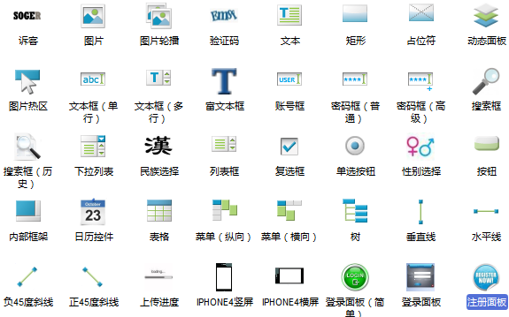

1、 图片：可以编辑悬停、按下时候显示不同的图片，做图片的一些特殊效果。

2、 文本（lable）：这个元件到处都能用得到，这个元件是可以通过事件触发改变元件文字的，可以通过全局变量，实现如登陆前后不同的文字提示效果。对我来说这个元件还有一个用处就是除错，因为axure没有调试器，所以当因为变量值出现问题导致交互效果无法出现的时候，我通常会在调用变量时顺便加上一个动作，拖进去一个文本，让文本文字等于变量值，这样就能一目了然的看到是不是因为变量值不正确出的错。

3、 矩形：这个也是最常用的axure元件之一，常见的使用方式我就不说了，我对矩形的使用，我通常是把矩形拖进编辑区然后根据需要调整好大小，再转换成动态面板，这样做比拖入动态面板-调整大小-双击状态-拖入矩形-调整大小，要省很多的事。可能很多人都这么用，但是我觉得还是有必要讲出来，让新手少走些弯路。

4、 占位符：除了懒得找广告图片，用它来表示广告位之外基本很少用，不过我倒是经常把它缩小做关闭按钮使用。

5、 圆角矩形：不知道为什么axure单独有个这个，我已经把它在我做的小楼axure元件库1.0中淘汰了，因为我把矩形改成了默认能够直接编辑圆角的。

6、 动态面板：教程里各种各样的用法太多，就不说了。不过有一个我没有讲过，就是函数里的DragTime，这个函数能获取拖动面板的时长，精确到毫秒，这个功能在移动端原型里应该有很大作用，因为我很少接触，所以没有怎么用。不过我用这个函数的特点，做了一个随机骰子，实现了猜大小的游戏，有兴趣的话去小楼元件里下载参考一下。

7、 图片热区：基本上不用，用的时候基本功能也可以用透明矩形来代替。之前没有提到是的，图片热区能够作为锚记，通过对其他元件设定滚动事件返回到锚记，比如一些网站页面较长，一般在右侧下部有一个点一下就回到页面开始部位的功能，这个博客就有这个功能。

8、 文本框（单行）：真心希望axure能加上文本框验证的设置，这样就省很多事。感觉对密码框的支持还不够，不能通过事件触发的让输入的字符变成隐式的。

9、 复选框：这个难度大一些的用法，就是像全选、反选、勾选计数，这些效果，基本上是苦力活。

10、 内部框架：web端使用最多的是后台设计或者选项卡的实现（会有刷新，不如动态面板的好），但是在移动端，这个axure元件的作用就很大了，把它在主页拖动到手机外壳图片上并设置好大小覆盖整个屏幕，再双击指定一个页面作为框架内的主页，就能像设计网站一样，方便的实现手机屏幕上的多种效果。

## 第三章 使用元件

### 基础1. 添加元件到画布

在左侧元件库中选择要使用的元件，按住鼠标左键不放，拖动到画布适合的位置上松开

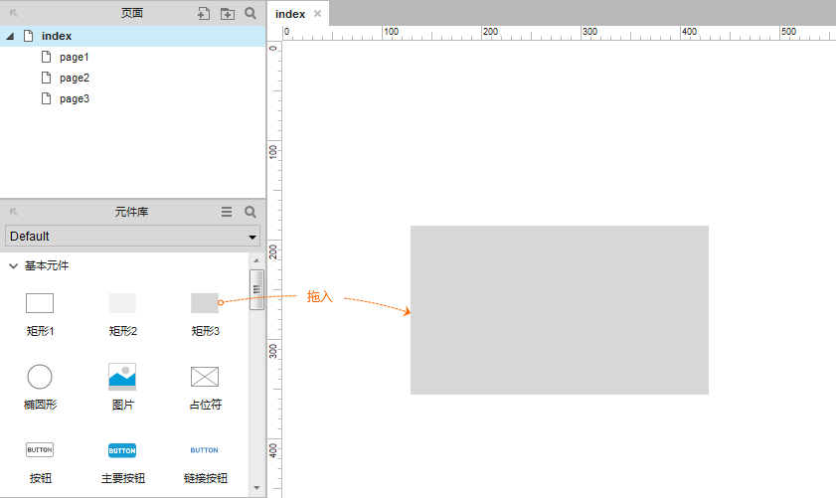

### 基础2. 添加元件名称

文本框属性中输入元件的自定义名称，建议采用英文命名。

建议格式：PasswordInput01或Password01

格式说明：“Password”表示主要用途；“Input”表示元件类型，一般情况下可省略，当有不同类型的同名元件需要区分或名称不能明确表达用途的时候使用；“01”表示出现多个同名元件时的编号；单词首字母大写的书写格式便于阅读。

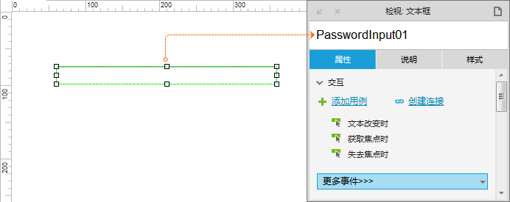

### 基础3. 设置元件位置/尺寸

元件的位置与尺寸可以通过鼠标拖拽调整，也可以在快捷功能或元件样式中进行输入调整。

x：指元件在画布中的x轴坐标值。

y：指元件在画布中的y轴坐标值。

w：指元件的宽度值。

h：指元件的高度值。

在输入数值调整元件尺寸时，可以在样式中设置，让元件【保持宽高比例】

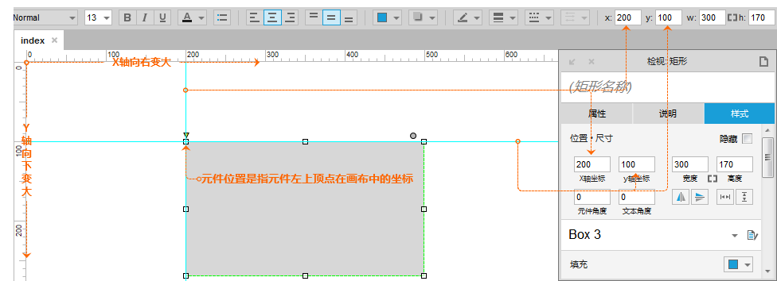

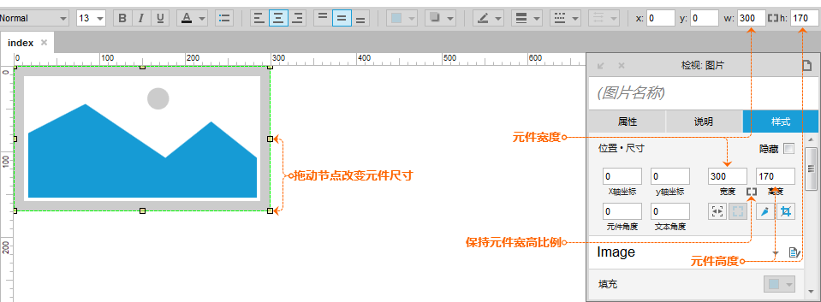

### 基础4. 设置元件默认角度

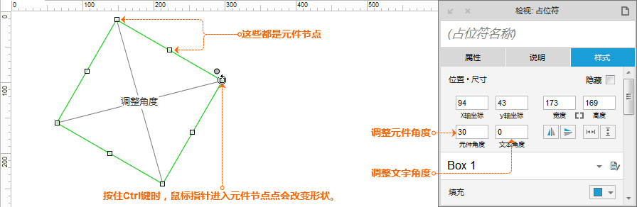

### 基础5. 设置元件颜色与透明

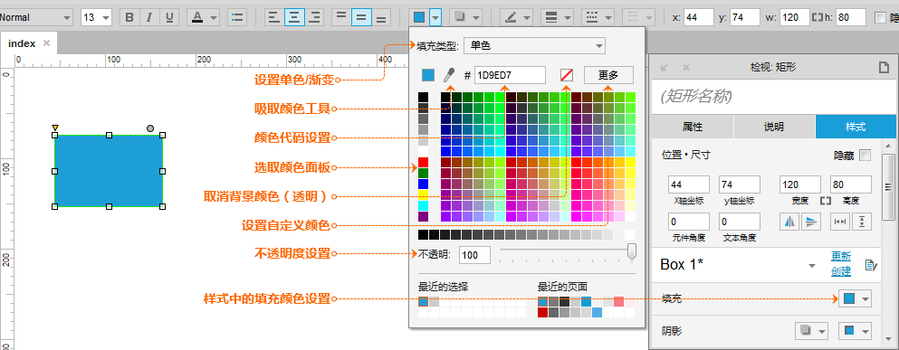

### 基础6. 设置形状或图片圆角

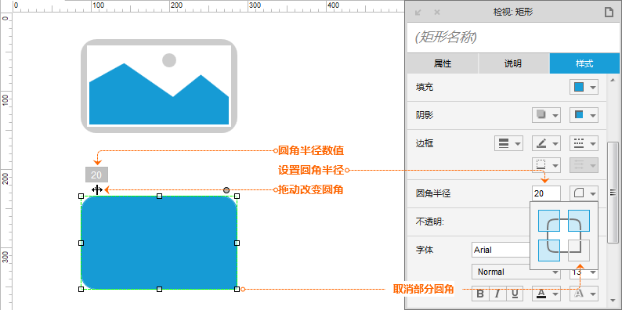

### 基础7. 设置矩形仅显示部分边框

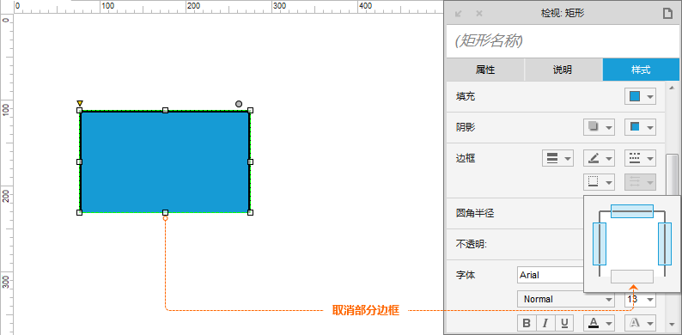

### 基础8. 设置线段/箭头/边框样式

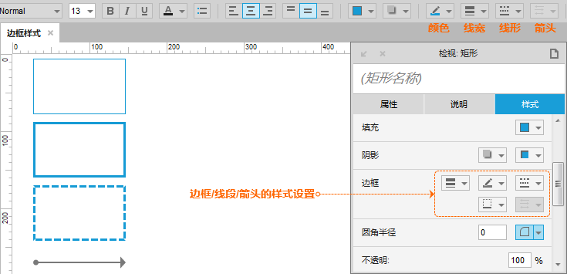

### 基础9. 设置元件文字边距/行距

在元件样式中可以设置元件文字的【行间距】与【填充】。

行间距：是指文字段落行与行之间的空隙。

填充：是指文字与形状边缘之间填充的空隙。

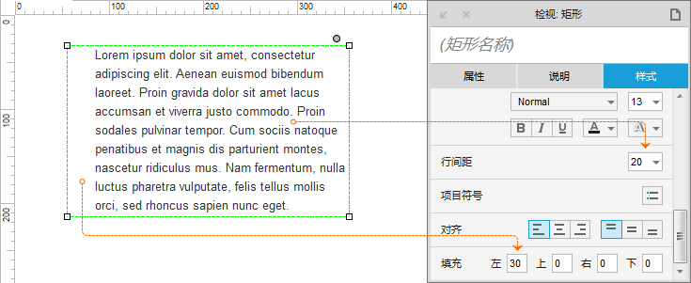

### 基础10. 设置元件默认隐藏

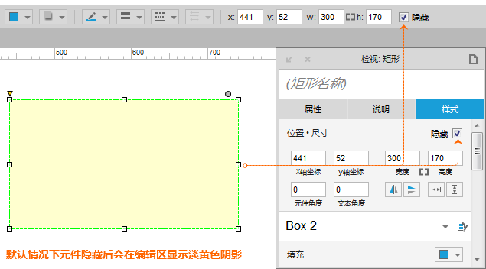

## 设置元件属性

### 基础11. 设置文本框输入为密码

文本框属性中选择文本框的{类型}为【密码】。（图1-12）

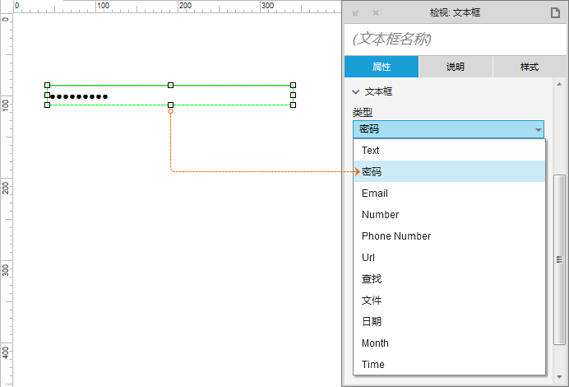

### 基础12. 设置打开选择文件窗口

文本框属性中选择文本框的{类型}为【文件】，即可在浏览器中变成打开选择本地文件的按钮。该按钮样式各浏览器略有不同。（图1-13）

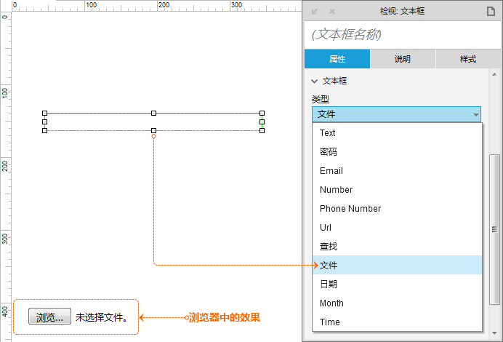

### 基础13. 限制文本框输入字符位数

在文本框属性中输入文本框的{最大长度}为指定长度的数字。（图1-14）

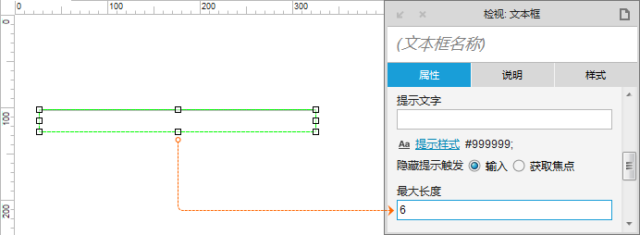

### 基础14. 设置文本框提示文字

在文本框属性中输入文本框的{提示文字}。提示文字的字体、颜色、对齐方式等样式可以点击【提示样式】进行设置。（图1-15）

提示文字设置包含{隐藏提示触发}选项，其中：

输入：指用户开始输入时提示文字才消失。

获取焦点：指光标进入文本框时提示文字即消失。

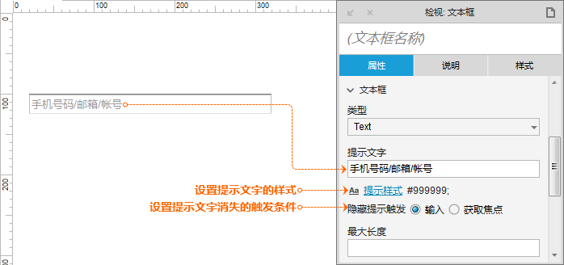

### 基础15. 设置文本框回车触发事件

文本框回车触发事件是指在文本框输入状态下按<回车>键，可以触发某个元件的【鼠标单击时】事件。只需在文本框属性中{提交按钮}的列表中选择相应的元件即可。（图1-16）

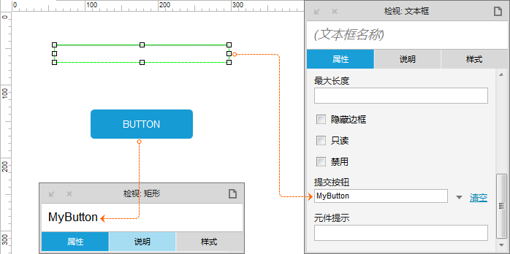

### 基础16. 设置鼠标移入元件时的提示

在文本框属性中{元件提示}中输入提示内容即可。（图1-17）

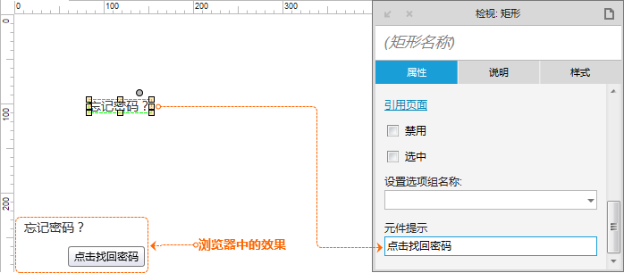

### 基础17. 设置矩形为其他形状

在画布中点击矩形右上方圆点图标即可打开形状列表，设置为其它形状。（图1-18）

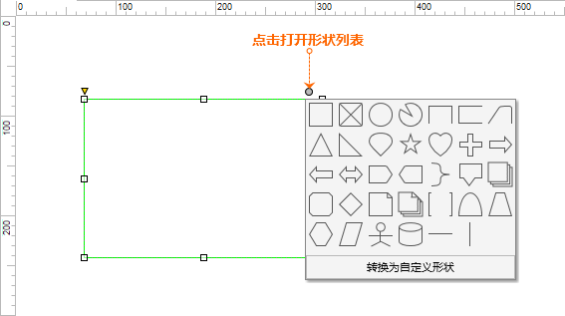

### 基础18. 设置自定义形状

在形状上点击<鼠标右键>，在菜单中选择【转换为自定义形状】，即可对形状进行编辑。也可以通过点击形状右上角的圆点图标，在打开的形状选择列表中选择【转换为自定义形状】（图1-18）。具体的编辑操作见图1-19中的标注。

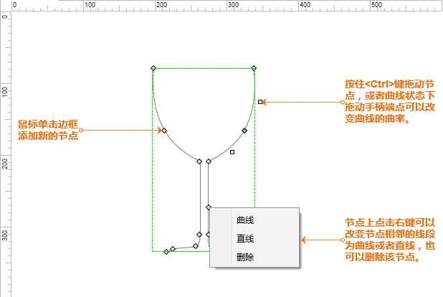

### 基础19. 设置形状水平/垂直翻转

在形状的属性中可以对形状进行【水平翻转】和【垂直翻转】的操作。（图1-20）

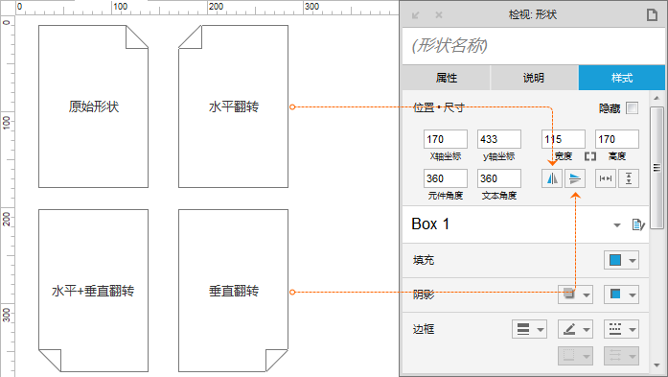

### 基础20. 设置列表框的内容

下拉列表框与列表框都可以设置内容-列表项。可以通过【属性】-【列表项】的选项来设置，也可以通过鼠标双击元件进行设置。（图1-21）

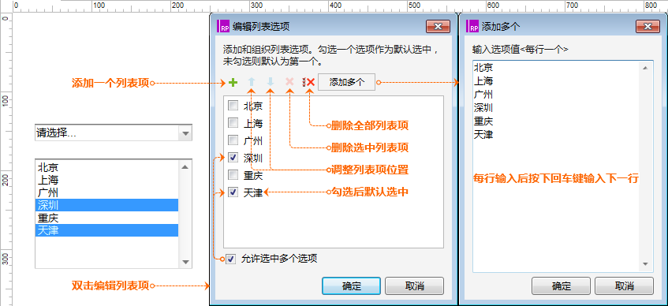

### 基础21.   设置元件默认选中/禁用

元件的属性中可以对一些元件的默认状态进行设置，可以设置的状态包括【选中】和【禁用】，默认状态的设置，可以触发属性中设置的交互样式。比如设置某个元件在浏览器中默认为禁用的灰色，就需要勾选【禁用】（复选框），并设置【禁用】的交互样式。（图1-22）

除了禁用与选中个别元件还具有【只读】的设置。例如：文本框与多行文本框。

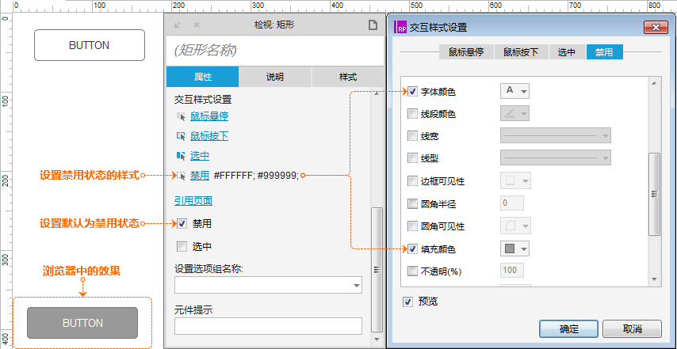

### 基础22.   设置单选按钮唯一选中

全选所有的单选按钮，在元件属性中{设置单选按钮组名称}，即可实现唯一选中的效果。（图1-23）

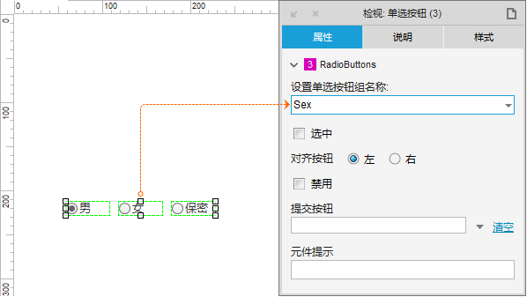

### 基础23.   设置元件不同状态的交互样式

点击元件属性中各个交互样式的名称，即可设置元件在不同状态时呈现的样式。这些样式在交互被触发时，就会显示出来。（图1-24）比如设置元件默认状态为禁用，在浏览原型时，页面打开后就会显示该元件被禁用的样式。（图1-22）

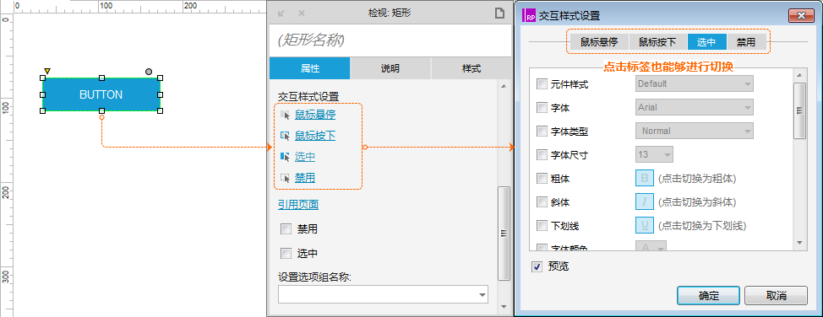

### 基础24.   设置图片文本

设置图片文本需要在图片上点击<鼠标右键>，选择【编辑文本】，方可进行图片上的文字编辑。（图1-25）

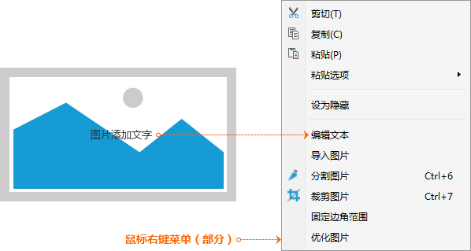

### 基础25.   切割/裁剪图片

在图片的元件属性中，设有切割和裁剪功能的图标，点击即可使用相应功能。元件上点击<鼠标右键>，菜单中也有相应的选项。（图1-26）

切割：可将图片进行水平与垂直的切割，将图片分割开。

裁剪：可将图片中的某一部分取出。裁剪分为几种，分别是裁剪、剪切、和复制。其中：裁剪只保留被选择的区域；剪切是将选取的部分从原图中剪切到系统剪贴板中；复制是将选取的部分复制到系统剪贴板中，复制的方式对原图没有影响。

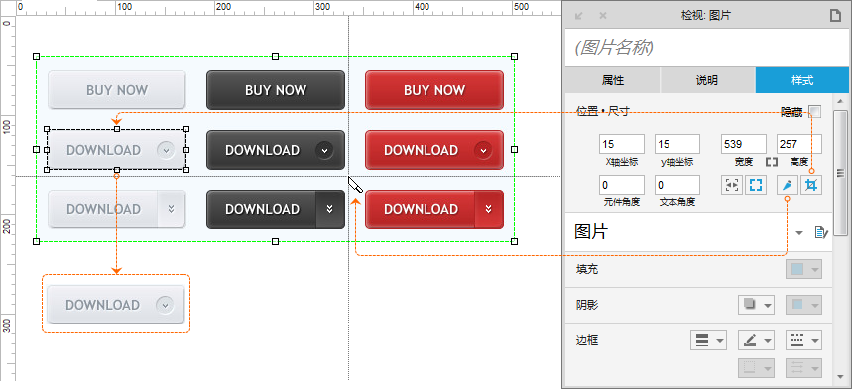

### 基础26.   嵌入多媒体文件/页面

基本元件中的内联框架可以插入多媒体文件与网页。双击元件或者在属性中点击【框架目标页面】，在弹出的界面中选择【链接到url或文件】，填写{超链接}，内容为多媒体文件的地址（网络地址或文件路径）或网页地址。在这个界面中也可以选择嵌入原型中的某个页面。（图1-27）

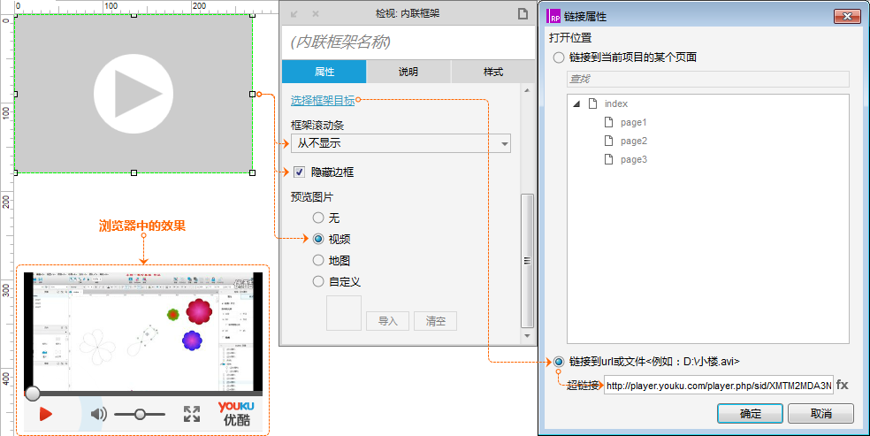

图中嵌入的优酷视频地址：http://player.youku.com/player.php/sid/XMTM2MDA3NDA0OA==/v.swf

### 基础27.   调整元件的层级

元件的层级可以通过点击快捷功能中的图标或者右键菜单的【顺序】选项进行调整，也可以在页面内容概要中通过拖动进行调整。概要中层级顺序为由上至下，最底部的元件为最顶层。（图1-28）

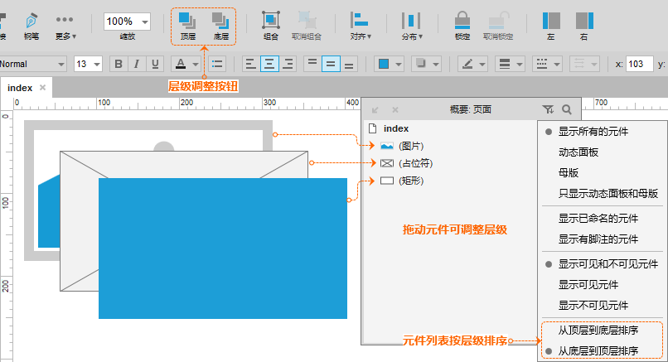

### 基础28.   组合/取消组合元件

通过快捷功能图标或右键菜单可以将多个元件组合到一起，达到共同移动/选取/添加交互等操作。组合/取消组合的快捷键为< Ctrl G>键/键。（图1-29）

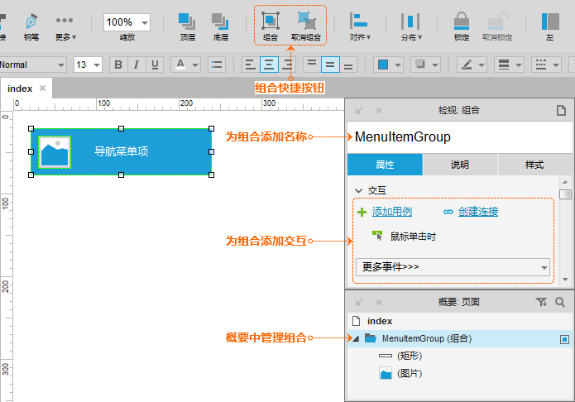

### 基础29.   转换元件为图片

形状/文本标签/线段等元件可以通过点击<鼠标右键>，选择将元件【转换为图片】。例如，使用少量特殊字体或者图标字体时，即可将元件转换为图片，避免在未安装字体的设备上浏览原型时不能正常显示。（图1-30）

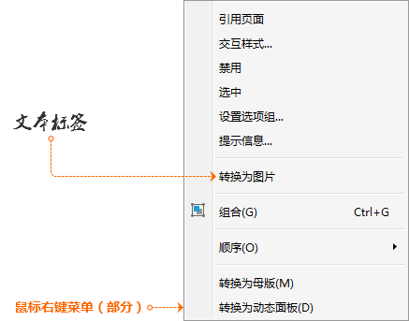

### 基础30. 载入元件库

除了使用软件自带的默认元件库与流程图元件库，用户还可以加载自定义元件库。加载自定义元件库只需点击功能图标，在列表中选择【载入元件库】。（图1-31）

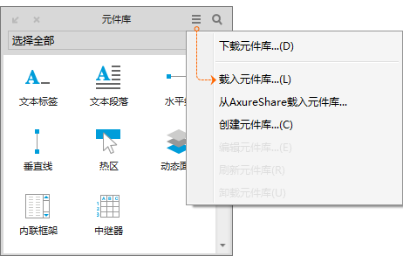

### 基础31.   切换元件库

在元件库功能面板中，可以通过点击元件库列表，选择不同的元件库进行使用。（图1-32）

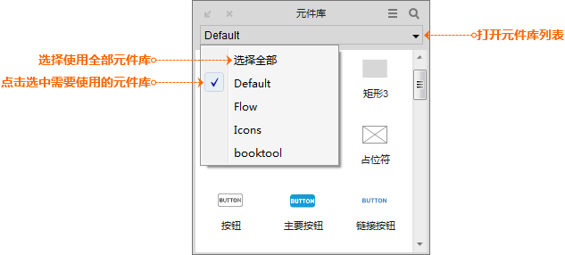

## 页面设置

### 基础32.   设置页面居中

在页面【样式】设置中选择页面居中的按钮。页面居中是指在浏览器中查看原型时页面内容居中显示。（图2-1）

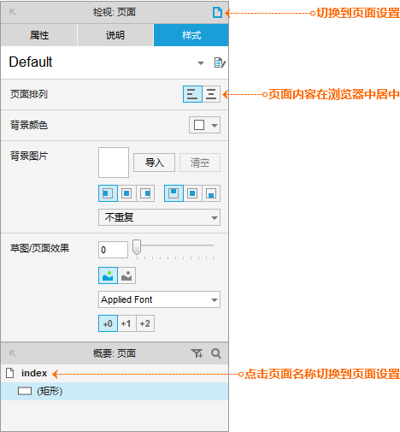

### 基础33.   设置页面背景（图片/颜色）

在页面【样式】中可以编辑页面的背景颜色以及背景图片。（图2-2）

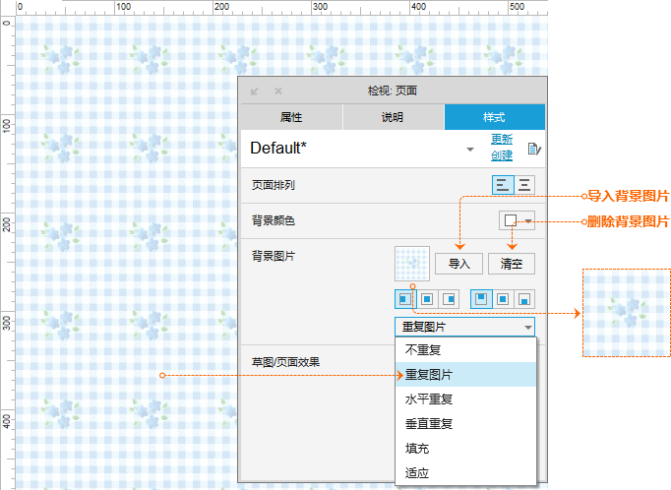

### 基础34.   设置页面颜色（草图/黑白）

在页面的【样式】中，可以将当前页面的显示为草图效果，同时可以将页面颜色在彩色与黑白之间转换。（图2-3）

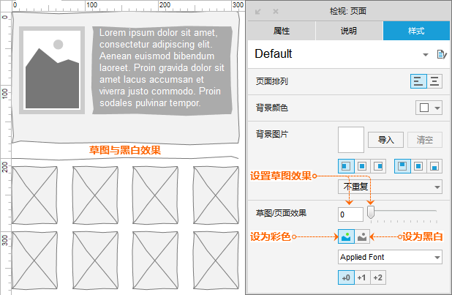

## 第六章 设置条件

### 基础35.   添加条件判断

在用例编辑界面中点击添加【条件按钮】进行添加条件。（图3-1）

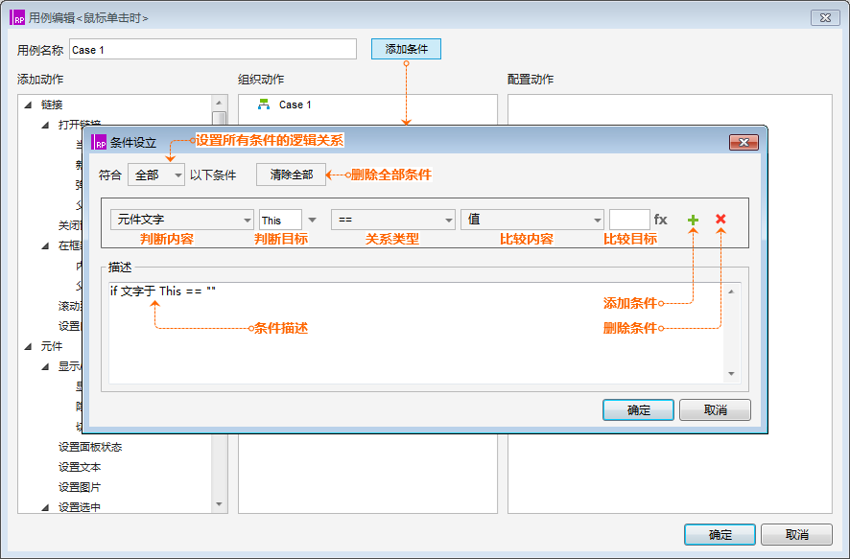

比如：判断当前元件上的文字包含“@”。（图3-2）

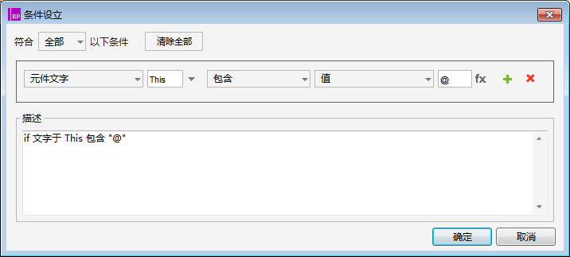

### 基础36.   设置条件逻辑关系

设置执行一个动作必须同时满足多个条件，或者仅需满足多个条件中的任何一个，需要在添加条件的界面中进行设置。（图3-3）

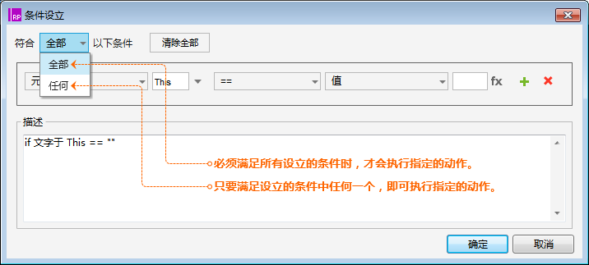

### 基础37.   用例条件转换

为多个用例改变条件判断关系时，只需要在相应的用例名称上点击<鼠标右键>，选择【切换为或】。（图3-4）

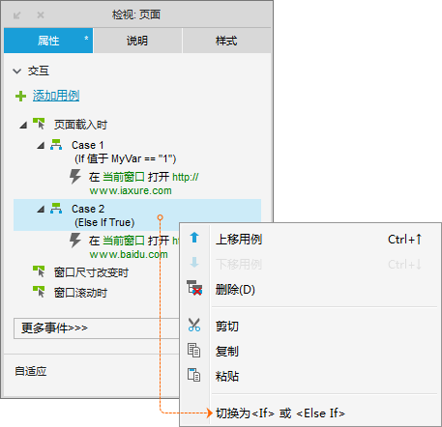

## 第七章 使用变量/公式

### 基础38.   全局变量设置

全局变量是一个数据容器，就像一个U盘，可以把需要的资料存入，随身携带，在需要的时候读取出来使用。全局变量的设置在【项目】-【全局变量】中。（图4-1）

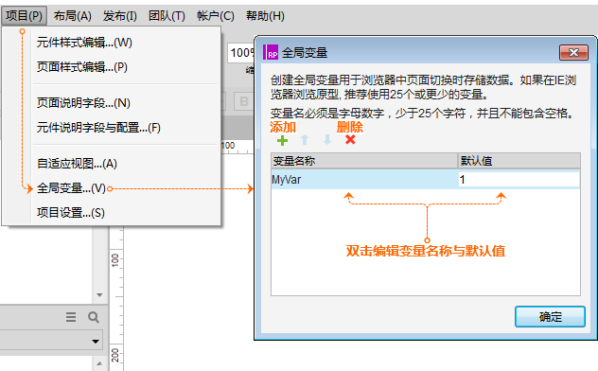

### 基础39.   局部变量设置

局部变量在编辑值/文本的界面中进行创建，通过在【插入变量或函数…】列表中选取使用。

局部变量能够在创建时获取多种类型的数据。（图4-2）

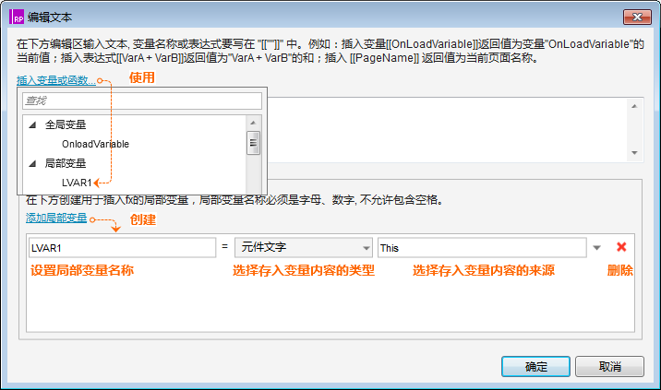

### 基础40. 公式的格式及类型

公式在编辑值/文本的界面中进行编辑，格式为“[[公式内容]]”。公式内的内容可以进行运算，例如：“[[3*15]]”获取的结果为“45”；公式运算结果自动与公式外的内容连接到一起，形成一个字符串，例如：“[[3*15]]个”获取的“45个”。变量与函数需要在写入在公式的“[[]]”中才能够正确获取变量值或者函数运算结果。（图4-3）

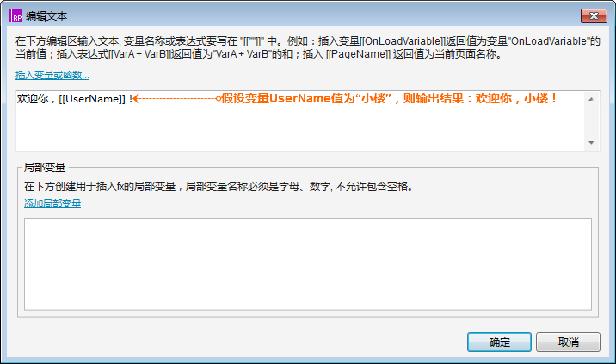

## 第八章 功能设置

### 基础41.   设置形状并排显示细边框

在【菜单】-【项目】的选项列表中，选择【项目设置】；在弹出的面板中进行{边界对齐}的设置。选择【边框重合】时，两个形状中间的边框为细边框；选择【边框并排】时，两个形状中间的边框为粗边框。（图5-1）

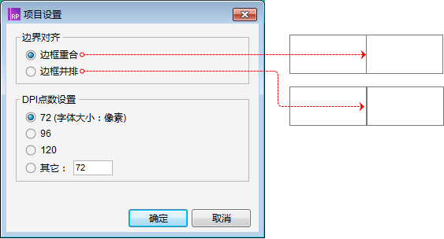

### 基础42.   设置画布中的遮罩阴影

在【菜单】-【视图】-【遮罩】的选项列表中，取消相应的勾选。比如画布中隐藏的元件不显示淡黄色的阴影，则取消【隐藏对象】的勾选。（图5-2）

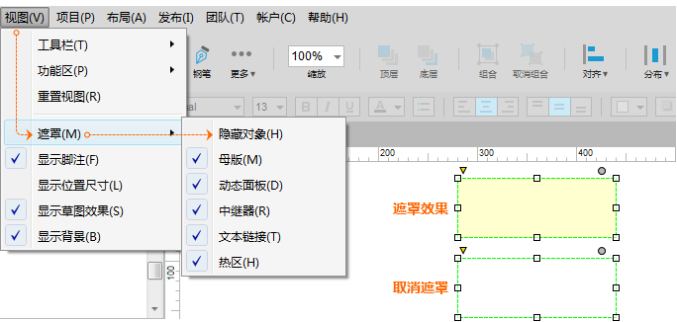

### 基础43.   显示/隐藏交互与说明编号

在【菜单】-【视图】的选项列表中，取消【显示脚注】的勾选。（图5-3）

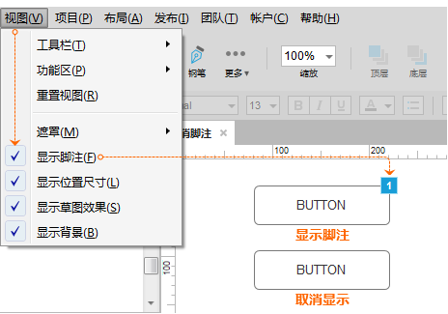

### 基础44.   显示/隐藏两侧的功能面板

点击快捷功能中的图标即可关闭开启相应的功能面板。（图5-4）

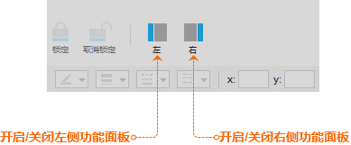

### 基础45.   展开/收起/弹出/停靠/关闭功能面板

如果某个功能面板需要更大的操作空间，可以将其弹出或者收起其它面板。当完成操作后再进行还原。面板弹出后可将其关闭。（图5-5）

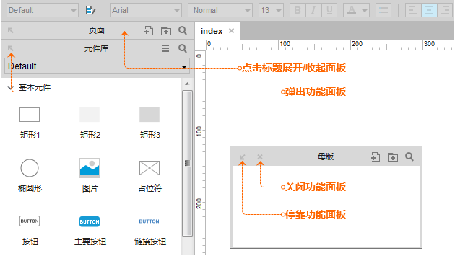

### 基础46.   关闭/恢复功能面板

面板可以在弹出状态下点击【×】将其关闭（图5-5），也可以在【视图】-【功能区】菜单中进行关闭或开启。如果需要将功能区所有面板恢复默认。可以在【视图】中通过【重置视图】来完成。（图5-6）

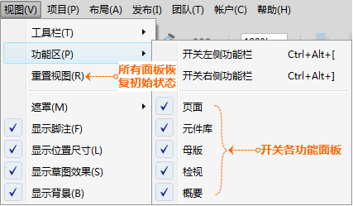

### 基础47.   文件备份与恢复

开启软件的自动备份功能，可以有效的帮助我们降低因误操作、软件崩溃、断电等异常时，未保存或者损坏文件的风险。文件的备份与恢复在【文件】菜单中进行相关操作。（图5-7）

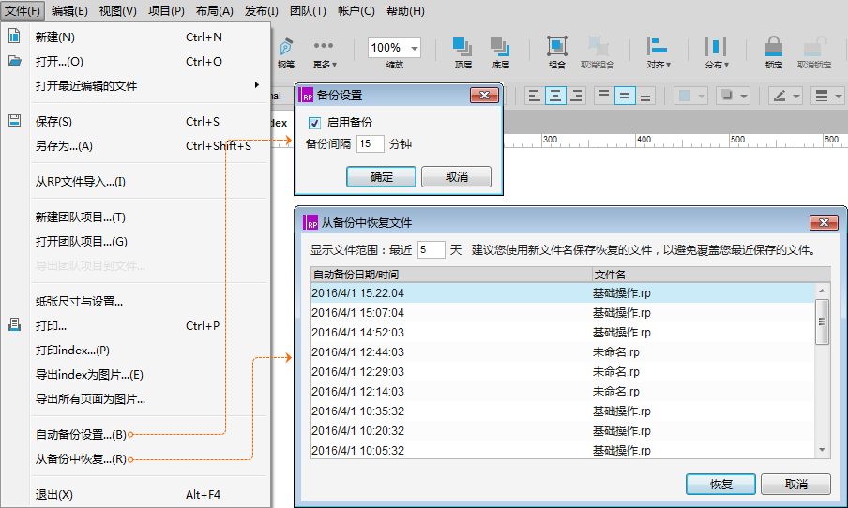

### 基础48.   设置自适应视图

自适应视图是指编辑多种分辨率的原型，设备中查看时，系统会根据自身分辨率，自动与分辨率相适合的原型进行匹配，并显示出来。自适应视图在【项目】-【自适应视图】中进行设置。（图5-8）

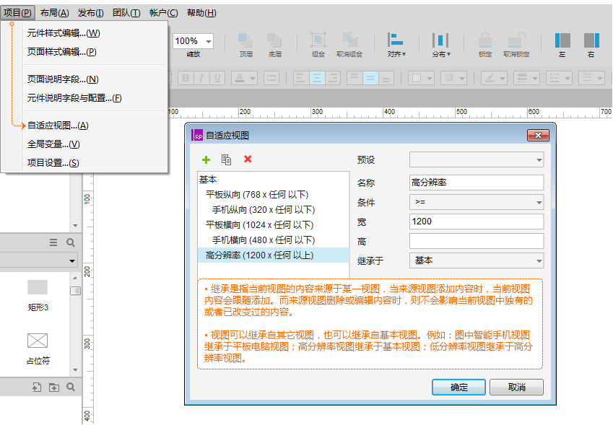

## 查看原型

### 基础49.   快速预览查看原型

预览原型的快捷键为键。或者，点击快捷功能中的预览图标进行预览。导航菜单【发布】-【预览设置】中进行预览的设置。（图6-1）

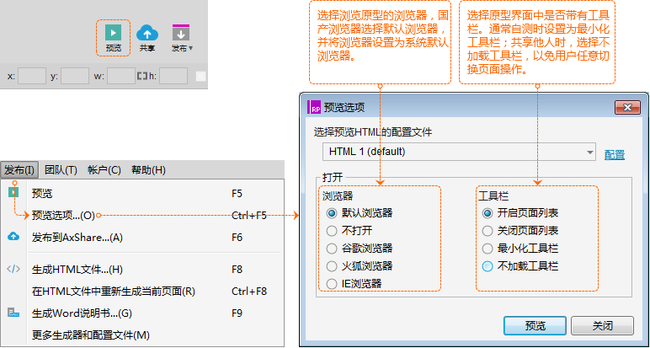

### 基础50. 生成HTML查看原型

生成原型的快捷键为键。或者，点击快捷功能中的生成图标，选择【生成HTML文件】进行生成。还可以通过导航菜单【发布】-【生成HTML文件…】中进行生成。（6-2）

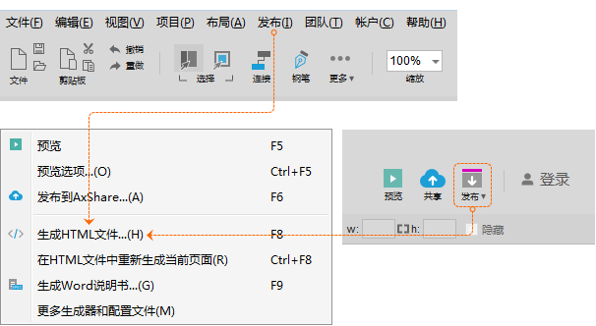

生成时，需要选择保存HTML文件的文件夹。查看设置与预览设置相同。（图6-3）

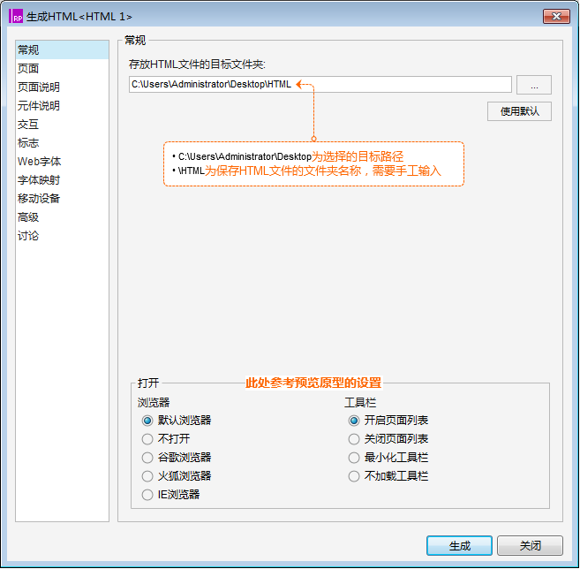

## 原型设计

### 基础51.   生成部分原型页面

发布原型时，如果不需要将所有页面生成或发布，可以在生成HTML的设置中打开【页面】的设置，取消【生成所有页面】的勾选，则可以设置生成指定的页面。注意，子级页面无法单独发布，勾选子级页面时会自动勾选父级页面。如果需要单独发布子级页面，需要在页面管理面板中将子级页面的级别调整到一级页面。（图6-4）

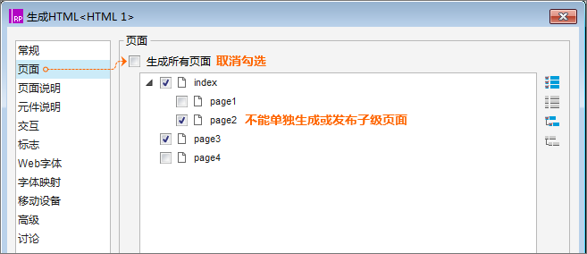

### 基础52.   为原型添加标志

在生成HTML的设置中有【标志】的设置，可以为原型添加图片标识或文字标题。原型发布后会显示在工具栏的页面面板中。（图6-5）

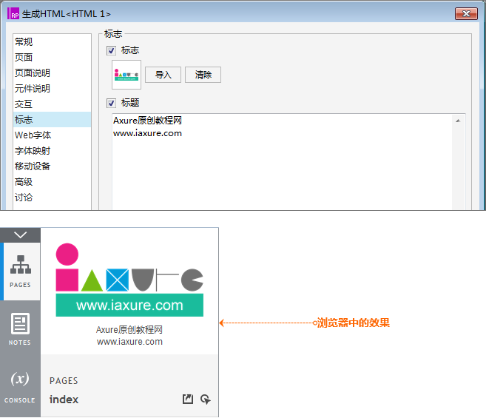

### 基础53.   发布原型到AxShare

发布原型到AxShare是指将做好的原型发布到Axure官方提供的空间中，通过自动生成的网址进行访问。发布到AxShare的快捷键为键。发布到AxShare需要预先注册AxureShare账号，注册地址：https://share.axure.com/。（图6-6）

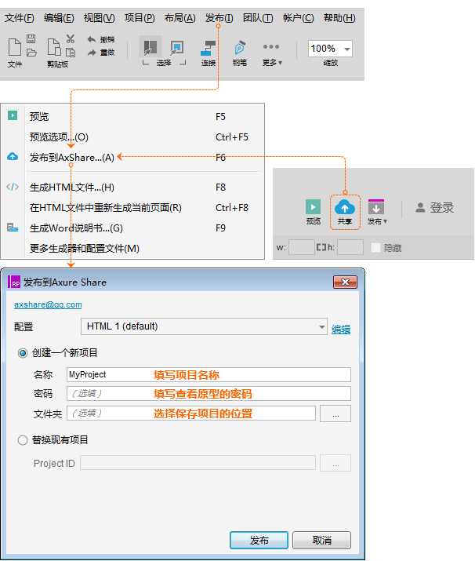

发布完成后，将会自动生成一个网址。可以通过在PC或手机浏览器中打开该网址查看原型。（图6-7）

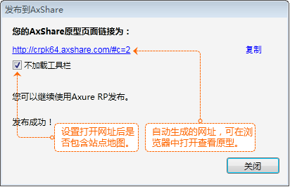

### 基础54.   重新生成当前页面

修改某个页面无需将整个原型HTML文件都重新生成一遍，只需要在【发布】的选项列表中，选择【在HTML文件中重新生成当前页面】即可。（图6-8）

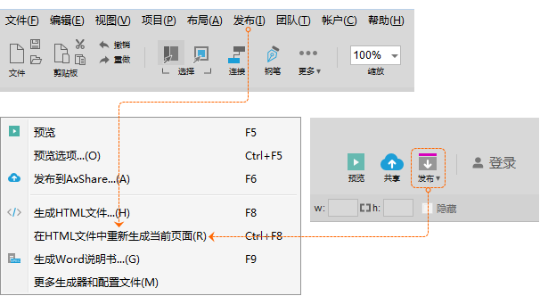

### 基础55.   移动设备设置

制作移动设备原型需要遵循规范将原型制作成标准尺寸。移动设备原型尺寸计算工具：http://www.iaxure.com/share/yxcc/（个别移动设备可能会有出入，仅供参考！）

除了制作成标准原型尺寸，还需要在生成HTML文件配置中，进行【移动设备】的设置，让生成的HTML文件【包含视口标签】，这样才能够正常显示。（图6-9）

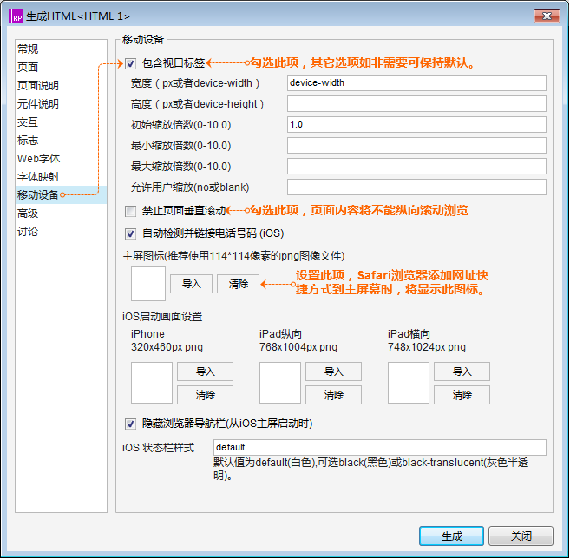

### 基础56.   Web字体设置

当原型使用一些特殊字体时，在没有安装该字体的设备上将无法正常显示。Web字体可以较好地解决这个问题。Web字体的使用包含两种方式。

方式一、链接“.CSS”文件（图6-10）

优点：设置简单。

缺点：需要网络以及在线CSS文件支持。

以FontAwesome字体为例。在Web字体设置中，点击【 】添加新的配置，勾选【链接到“.CSS”文件】选项，将该字体官方网站提供的“.CSS”文件地址填入超链接中即可。这样只要浏览原型时有网络支持，即可正常显示字体。

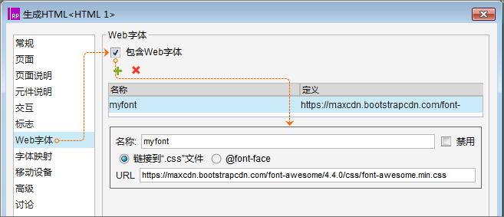

图中为Fontawesome4.4.0字体的配置方法。该字体CSS文件的官方链接地址为： https://maxcdn.bootstrapcdn.com/font-awesome/4.4.0/css/font-awesome.min.css

方式二、@font-face（图6-11）

优点：支持本地字体与在线字体

缺点：设置略有复杂

仍以FontAwesome字体为例。新建Web字体配置后，选择【@font-face选项】并填写代码。

在线字体代码如下：

font-family:FontAwesome;

src:url(\'http://7xl7jg.com1.z0.glb.clouddn.com/fontawesome-webfont.ttf\') format(\'truetype\');

本地字体代码如下：

font-family:FontAwesome;

src:url(\'fontawesome-webfont.ttf \') format(\'truetype\');

**注意:使用本地字体需要将字体文件（.ttf）拷贝到生成的HTML文件夹中。**

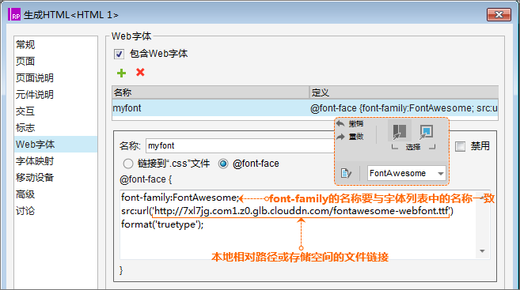

通过以上方式处理后，未安装该字体的设备中查看原型时即可正常显示字体。

注意：在Axure RP 8的元件库中，提供了FontAwesome图标元件库，该元件库可以直接使用，无需进行上述设置。但是，官方提供的FontAwesome图标元件库与上述元件库有很大区别，官方元件库中的图标并不是文字，而是形状。在之后的案例中，我们需要将一些图标字体放入文本编辑界面进行编辑 ，这是官方元件无法做到的。

## 实例: AxureQQ登录界面交互效果制作

### 1.制作背景动态模板，在动态面板内新建背景图层，设置投影样式

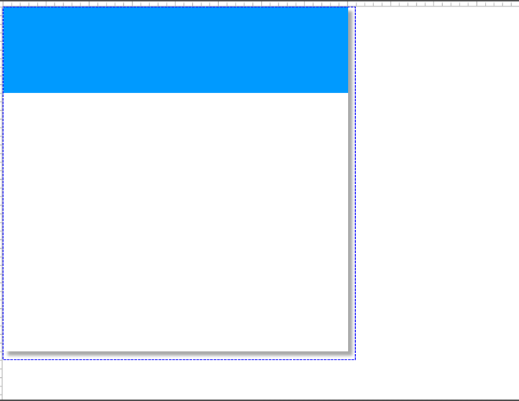

### 2.制作右上角设置小图标交互样式（以设置小图标为例）；新建设置动态面板，设置动态面板正常（鼠标移出）、移入时的状态

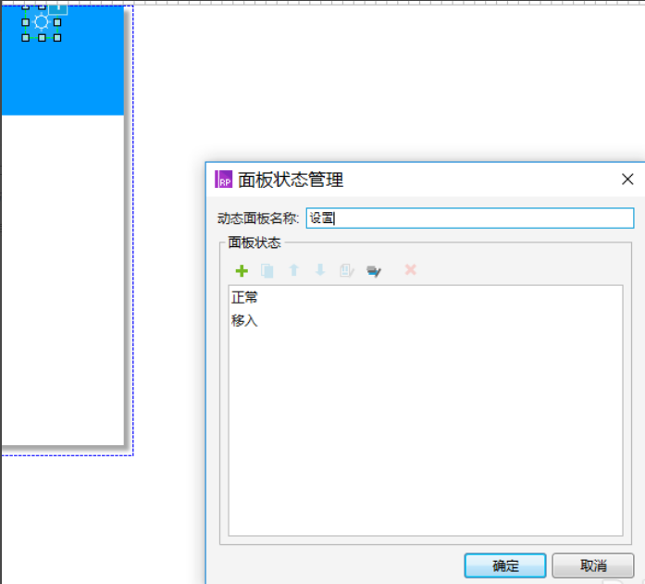

### 复制设置动态面板，更改图标即可获得最小化、关闭动态面板的交互效果，注意：设置鼠标移入关闭动态面板时期背景色为红色，有警示作用）

### 4.制作鼠标移入头像时，多账号登录向右划出，移开时等待后移回原来位置的交互效果（等待图层位于头像图层下方）

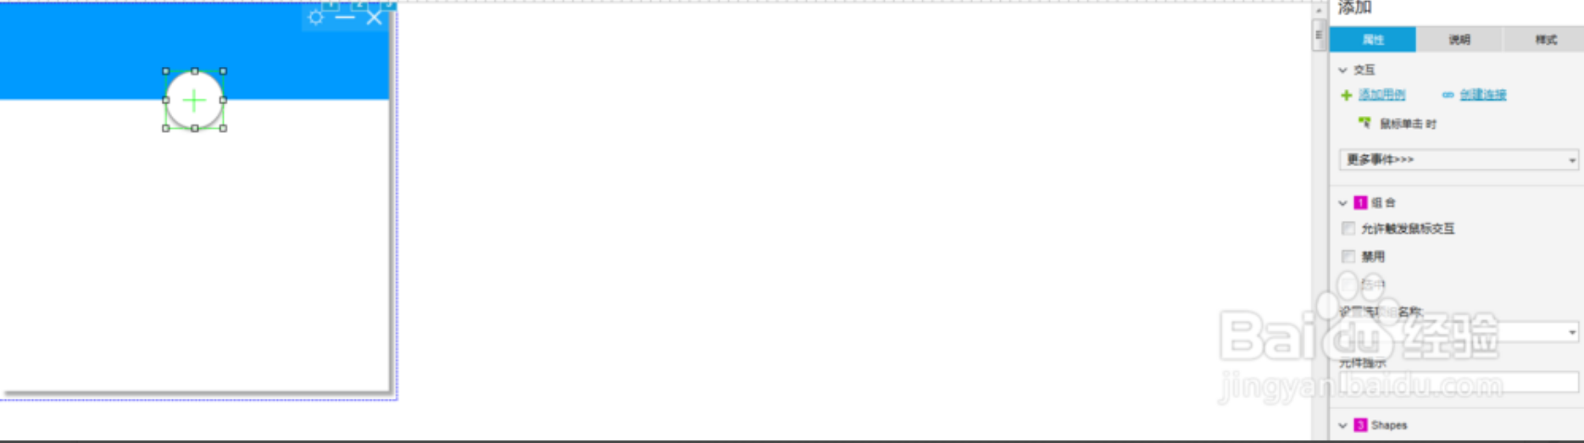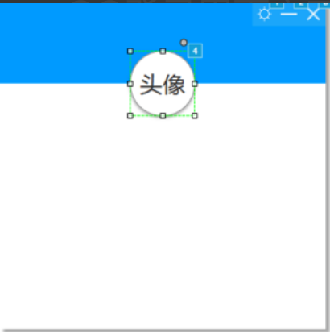5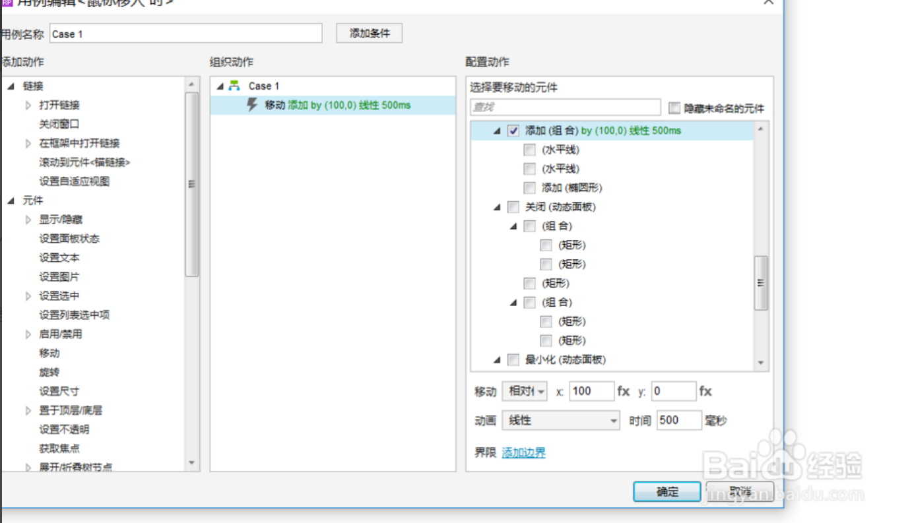

### 5.添加账号动态面板，制作获取焦点时账号动态面板的交互样式

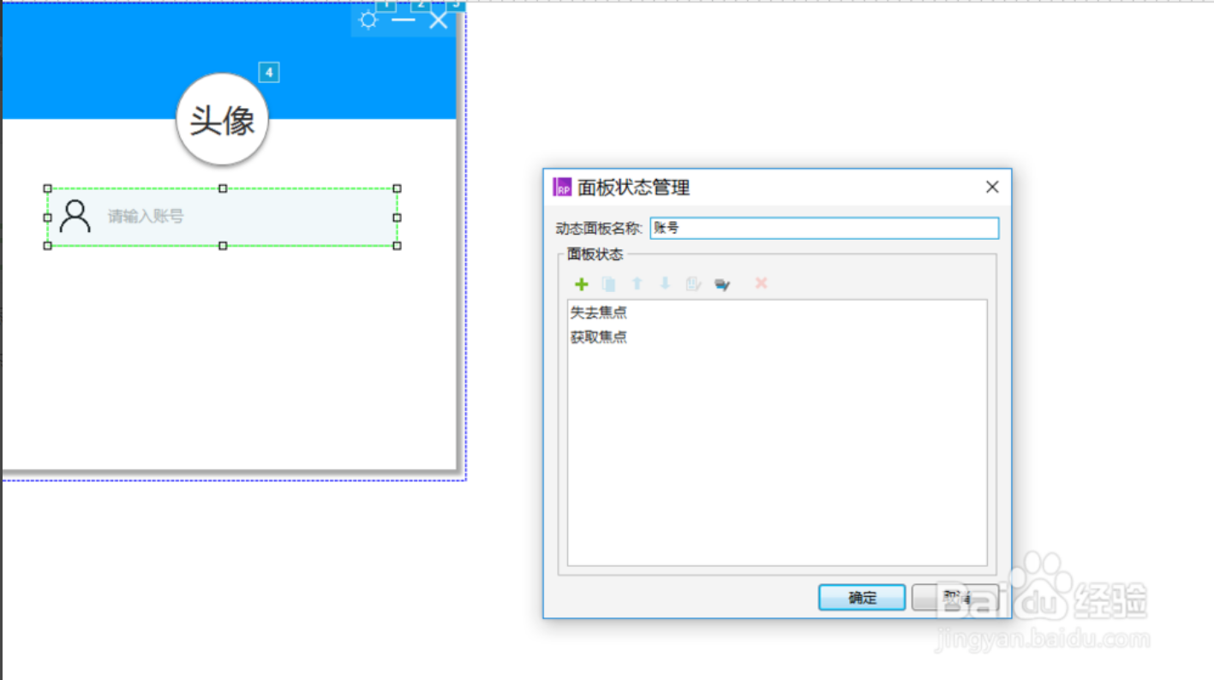

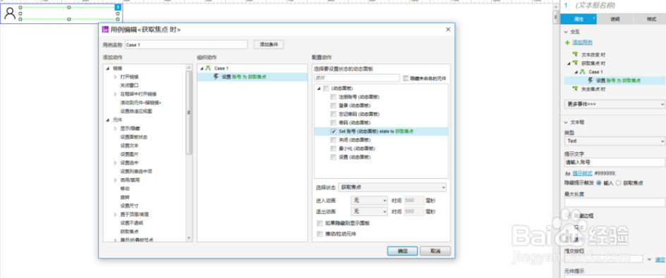

### 6.复制账号动态面板，更改图标及提示语句即可获得密码动态面板的交互样式

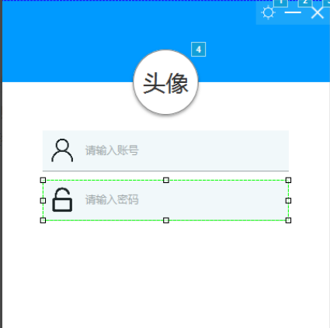

### 设置自动登录及记住密码的交互样式：新建复选框，命名为自动登录，选项为自动登录；新建复选框，命名为记住密码，选项为记住密码；设置当自动登录选中时，记住密码选项的值为真.

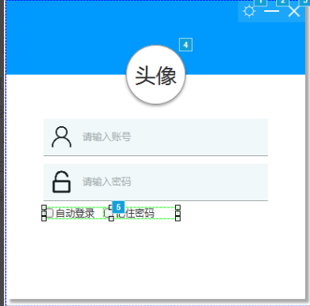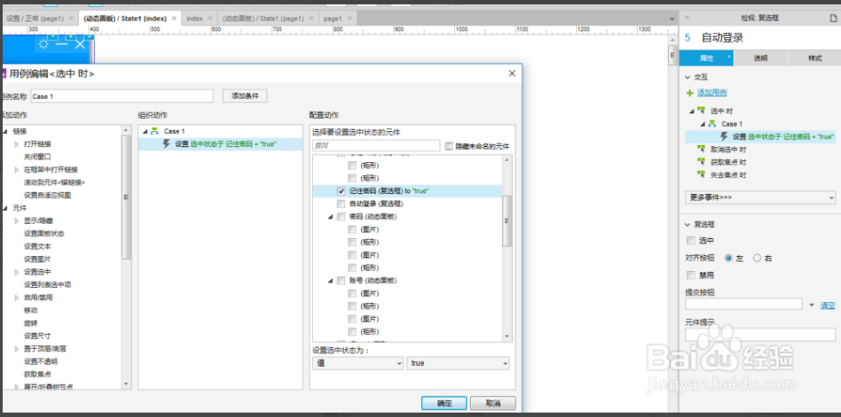

### 设置忘记密码交互样式：新建动态面板，命名为忘记密码；编辑鼠标移入、移出时动态面板状态；设置移入、移出时交互方式

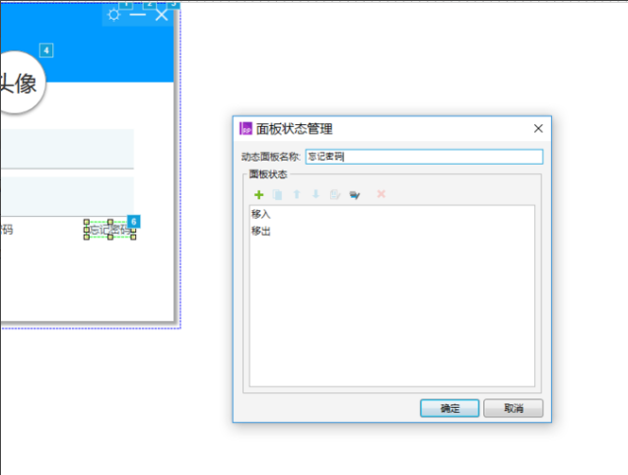

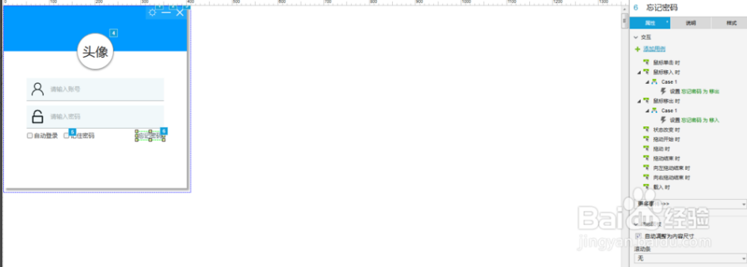

### 9.设置登录按钮交互样式：新建登录按钮，设置鼠标悬停时的按钮样式

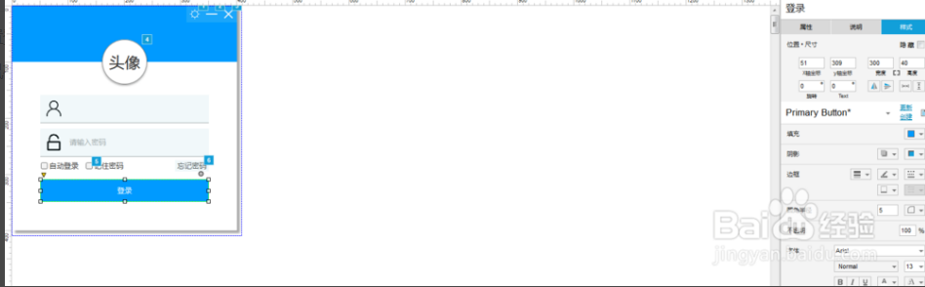

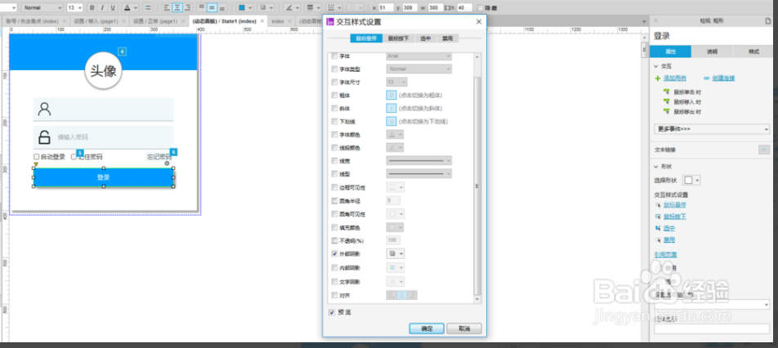

### 10.设置注册账号交互样式：新建动态面板，命名为注册账号；编辑鼠标移入、移出时动态面板状态；（具体操作客参考步骤8中忘记密码交互样式的制作）

### 11.设置背景动态面板的居中效果，完成制作

